^{ASSUNTO:}  LOCAÇÃO DE IMÓVEL MEDIANTE DISPENSA DE LICITAÇÃO |  |  | COORDENAÇÃO DE NORMAS E PROCEDIMENTOS |  | SCL-NP  02
^{Versão}  05 | ^{Data da elaboração}  03.02.2021 | ^{Data da aprovação} |  | ^{Data de início de vigência}
^{Ato de aprovação}  Portaria nº 000/201X |  | ^{Unidade responsável}  Secretaria de Administração
^{Anexos:}
Anexo I – Fluxograma do procedimento
Anexo II – Listagem de documentos necessário para pedido de locação de imóvel
Anexo III – Listagem dos documentos necessários para locação de imóvel
Anexo IV – Checklist de Verificação
Anexo V – Checklist de Conformidade
Aprovação

Margarette Lucena
Coordenadora de Normas e Procedimentos
Ápio Vinagre Nascimento
Controlador Geral do Município

- Finalidade
Estabelecer critérios e procedimentos básicos referentes à locação de imóvel mediante contratação direta, na forma de dispensa de licitação.
- Abrangência
Todas as unidades da estrutura organizacional do Poder Executivo.
- Base legal e regulamentar
Constituição Federal.
Lei Federal nº 4.320/1964.
Lei Federal nº 8.666/1993, art. 24, inc. X.
Decreto Municipal nº 2.364, de 23/10/2005.
Lei Municipal nº 1.902/2020.

- Conceitos
  - Locação de imóvel - ato pelo qual uma das partes (locador) cede à outra o uso e gozo de bem imóvel, por prazo certo ou indeterminado, mediante o pagamento de certa quantia.
  - Locador - que ou aquele que cede a outrem (o locatário) o uso e gozo de bem imóvel, num contrato de locação.
  - Locatário - indivíduo que recebe de outrem (o locador) uma coisa ou um serviço, mediante um contrato de locação, obrigando-se a pagar por isso o preço ajustado; inquilino; arrendatário.
  - Laudo de avaliação prévia - A locação de imóvel pela Administração Pública será precedida de pesquisa de mercado. A formalização da pretendida contratação fica condicionada a plena demonstração prévia de que o valor proposto para a locação é compatível com os preços praticados no mercado sob pena de ser declarada irregular e anulada.

CGM – Controladoria Geral do Município
SECAD – Secretaria Municipal de Administração
SEFAZ – Secretária Municipal de Fazenda
SLI – Termo de Solicitação de Locação de Imóvel
CCNP – Coordenação de Normas e Procedimentos
GAPRE – Gabinete da Prefeita
PGM – Procuradoria Geral do Município
SEGOV - Secretaria Municipal de Governo
U.R. - Unidade Requisitante
T.D. - Termo de Dispensa
QDD - Quadro de Demonstrativo de Despesa
SEFAZ - Secretaria Municipal da Fazenda
T.R. - Termo de Referência
SIGA - Sistema Integrado de Gestão Administrativa
CNDT - Certidão Negativa de Débitos Trabalhistas
SICAF - Sistema de Cadastramento Unificado de Fornecedores

- Competências e Responsabilidades
Compete às Unidades Administrativas controlar e acompanhar a execução da presente Norma de Procedimento.
Compete à Controladoria Geral do Município - CGM prestar apoio técnico e avaliar a eficiência dos procedimentos de controle inerentes a presente Norma de Procedimento, bem como promover a capacitação dos(as) servidores(as) responsáveis pelas etapas do processo, quanto à aplicação da presente norma.
- Procedimentos Geral de Locação
  - UNIDADE REQUISITANTE
    - Solicita ao promitente locador os documentos necessários para composição do kit de locação conforme anexo 3.
    - Solicita à Comissão de Avaliação de Imóveis da Prefeitura, laudo de avaliação do imóvel assinado por servidores competentes e nomeados em portaria.
    - Elabora o Termo de Referência, conforme anexo 5, juntamente com a proposta de comercial, anexo 24 do Caderno de Anexos.
    - Preenche a Solicitação de Locação de Imóvel (anexo 23 do Caderno de Anexos) e o Termo de Autorização de Locação (anexo 1 do Caderno de Anexos).
    - Junta a Declaração de Fiscal do Contrato, conforme anexo 5 do Caderno de Anexos.
    - Dá conhecimento ao Secretário da Pasta da SLI e documentos para análise e aprovação.
    - Providencia a instauração do processo administrativo conforme roteiro, anexo 2 e checklist de verificação, conforme anexo 4.

  - PROTOCOLO GERAL
    - Recebe processo.
    - Autua o processo de contratação.
    - Envia os autos para a SEFAZ/Coordenação Orçamentária dar prosseguimento aos trâmites de contratação, conforme despacho emitido pela U.R, (anexo 9 do Caderno de Anexos).

  - SEFAZ/COORDENAÇÃO ORÇAMENTÁRIA e COORDENAÇÂO FINANCEIRA (Tesouraria)
    - Recebe processo e inclui na ordem do dia para análise.
    - Analisa o pedido para aprovação orçamentária conforme QDD da U.R.
    - Caso a despesa seja aprovada, providencia a Declaração de Existência Orçamentária e Financeiro, conforme anexos 10 do Caderno de Anexos, e encaminha processo para análise da Controladoria Geral do Município-CGM/CCNP, conforme procedimento do item 6.6.
    - Caso a despesa não seja autorizada o processo é devolvido a Unidade Requisitante para arquivamento do mesmo, conforme procedimentos do item 6.4 e 6.5.

  - UNIDADE REQUISITANTE
    - Recebe processo
    - Solicita o arquivamento do processo ao Protocolo Geral.

  - PROTOCOLO GERAL
    - Recebe processo.
    - Procede o arquivamento e baixa no sistema conforme solicitado pela U.R.

  - CGM/CCNP
    - Recebe e analisa a conformidade processual, conforme checklist (Anexo 5)
      - CONFORME, encaminha para PGM elaborar contrato.
      - NÃO CONFORME, notifica a unidade que gerou a inconformidade para correção e devolução para que possa concluir a análise.

  - PROCURADORIA GERAL (PGM)
    - Recebe os autos do processo.
    - Elabora a minuta do contrato em 03 (três) vias.
    - Notifica o locador para assinatura no prazo máximo de 5 (cinco) dias.
    - Encaminha todas as vias assinada pelo locador para o GAPRE.

  - GAPRE
    - Recebe as 3 (três) vias do contrato e Ato de Declaração de Dispensa, conforme modelo 16 do Caderno de Anexos.
    - Coleta a assinatura da Prefeita em todas as vias do contrato e no Ato de Declaração de Dispensa.
    - Encaminha processo para a SEGOV.

  - SEGOV
    - Recebe processo.
    - Procede a publicação nos veículos indicados pela U.R. do Ato de Declaração de Dispensa e extrato do contrato, conforme modelos 16 e 21, do Caderno de Anexos, respectivamente.
    - Envia processo para empenho, junto a SEFAZ/Coordenação de Contabilidade.
    - Envia cópia digital do extrato de dispensa e contrato publicado à CGM/CCAUD, conforme procedimentos do item 6.11.

  - SEFAZ/COORDENAÇÃO DE CONTABILIDADE
    - Recebe processo.
    - Emite e junta nota de empenho.
    - Realiza a digitalização do processo e seu cadastro no SIGA.
    - Encaminha processo para SECAD/Coordenação de Contratos e Suprimentos.

  - CGM/CAUD
    - Recebe o aviso de licitação e edital na íntegra em via digital.
    - Publica os arquivos recebidos no Portal da Transparência Municipal.

  - SECAD/COORDENAÇÃO DE CONTRATOS E SUPRIMENTOS
    - Recebe processo.
    - Encaminha cópia digital da Nota de Empenho e Contrato para a U.R.

- Considerações finais

  - Nenhuma requisição será feita sem a adequada caracterização de seus objetos e indicação dos recursos orçamentários para seu pagamento, sob pena de nulidade do ato e responsabilidade de quem lhe tiver dado causa.
  - O empenho da despesa não poderá exceder os limites dos créditos concedidos.
  - É expressamente vedada ao prosseguimento do processo sem prévia comprovação de disponibilidade orçamentária e financeira.
  - A presente Norma de Procedimento entrará em vigor a partir da data da publicação da Portaria de Aprovação.

Anexo I – Fluxograma do procedimento

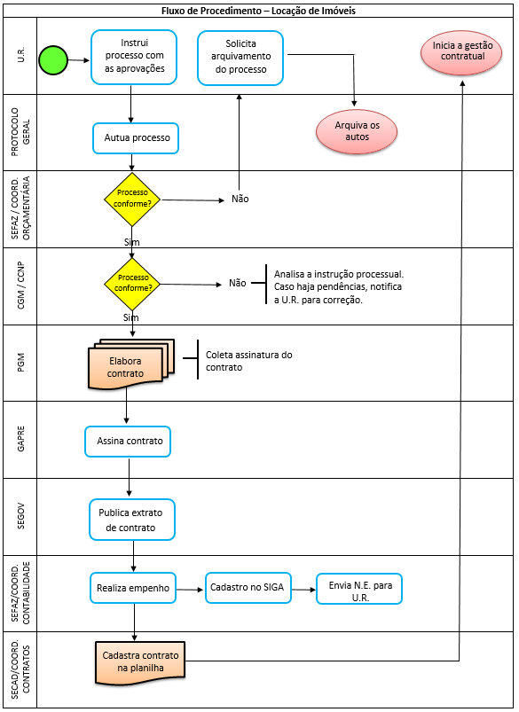
Anexo II – Roteiro de Composição Processual
- Solicitação para locação de imóvel
- Termo de Referência
- Justificativa
- Proposta de preço (anexo 25 do Caderno de Anexos)
- Declarações (anexos 26 a 28 do Caderno de Anexos)
- Laudo de avaliação prévia do imóvel
- Registro fotográfico
- Portaria nomeando a comissão de avaliação de imóveis
- Declaração do Fiscal do Contrato
- Escritura, contrato de compra e venda ou instrumento similar que comprove a propriedade do imóvel
- Certidão negativa de ônus, em caso de escrituração imobiliária
- Documento de regularidade cadastral do imóvel, emitido pelo Banco de Serviço
- Documento de regularidade cadastral do locador (PF ou PJ)
  - Pessoa Jurídica:
    - Contrato Social
    - Xerocópia do RG ou documento similar do sócio administrador.
  - Pessoa Física:
    - Xerocopia do RG ou documento similar do proprietário do imóvel
- Certidões de regularidade fiscal do locador (PF ou PJ)
  - Pessoa Jurídica:
    - Certidão de Regularidade com a Fazenda Federal;
    - Certidão de Regularidade com a Fazenda Estadual;
    - Certidão de Regularidade com a Fazenda Municipal;
    - Certificado de Regularidade com o FGTS -CRF;
    - CNDT;
    - Declaração que não emprega menor.
  - Pessoa Física:
    - Certidão de Regularidade com a Fazenda Federal;
    - Certidão de Regularidade com a Fazenda Estadual;
    - Certidão de Regularidade com a Fazenda Municipal;
    - Declaração informando se tem empregado sob sua responsabilidade
    - CNDT;
    - Declaração que não emprega menor.
- Certidões de regularidade de energia e água, ou declaração de inexistência de débitos
- Certidão de IPTU e demais certidões e declarações necessárias ao caso
- Memorando solicitando informações orçamentárias
- Declaração de adequação orçamentária
- Checklist de verificação
- Ato de Declaração de Dispensa
- Despacho de encaminhamento

Anexo III – Listagem dos documentos necessários para locação de imóvel

- Escritura pública, contrato de compra e venda do imóvel ou outro documento equivalente;
- Declaração de Quitação Anual de Débito emitido pela Coelba no endereço http://servicos.coelba.com.br/Pages/Default.aspx;
- Certidão de Débito emitido pela Embasa no endereço http://www.embasa.ba.gov.br/centralservicos/index.php/certidao-de-debitos?atendimento=sim;
- Certidão Negativa ou Positiva com efeitos negativa de quitação de IPTU;
- Espelho do Cadastro Imobiliário;
- Se o locador for pessoa física, solicitar também:
  - Comprovante de Situação Cadastral no CPF, emitido pela Receita Federal no endereço https://www.receita.fazenda.gov.br/Aplicacoes/SSL/ATCTA/CPF/ConsultaSituacao/ConsultaPublica.asp.
  - Certidão de Débitos Relativos a Créditos Tributários Federais e à Dívida Ativa da União;
  - Cópia autenticada ou cópia simples da Carteira de Identidade acompanhada do original que pode ser autenticada pelo servidor público municipal;
  - Declaração de Não Contribuinte à Previdência Social como Empregador conforme modelo.
- Se o locador for pessoa jurídica, solicitar:
  - Cartão de CNPJ, por meio do endereço eletrônico a seguir: http://www.receita.fazenda.gov.br/pessoajuridica/cnpj/cnpjreva/cnpjreva_solicitacao.asp
  - Ato constitutivo, estatuto ou contrato social em vigor, devidamente registrado.
  - Cópia autenticada ou cópia simples da Carteira de Identidade do sócio responsável acompanhada do original que pode ser autenticada pelo servidor público municipal;
  - Certidão Conjunta de Débitos Relativos a Tributos Federais e à Dívida Ativa da União, sendo este último datado dos últimos 180 dias, desde que outro prazo não esteja estipulado neste documento. A referida certidão se encontra disponível no site http://www.receita.fazenda.gov.br/Aplicacoes/ATSPO/Certidao/CndConjuntaInter/InformaNICertidao.asp?Tipo=1
  - Certificado de Regularidade do FTGS/CRF, que pode ser extraída no sítio eletrônico da Caixa Econômica Federal, no endereço eletrônico a seguir: https://www.sifge.caixa.gov.br/Cidadao/Crf/FgeCfSCriteriosPesquisa.asp
  - Prova de regularidade para com a Fazenda Estadual, emitida através do site, para empresa que tem sua sede e domicílio no Estado da Bahia, http://www.sefaz.ba.gov.br
*Se a empresa tiver sede em outro estado emitir a certidão no órgão respectivo.
  - Certidão de Débitos para com a Fazenda Municipal do domicílio ou sede do licitante;
  - Certidão de Débitos Trabalhistas, cuja emissão pode ser realizada no site do Tribunal Superior do Trabalho (http://www.tst.jus.br/certidao).
- Registro fotográfico do imóvel;
- Laudo de avaliação do imóvel, versando minimamente sobre o estado em que se encontra, estrutura, mobilidade, acessibilidade, valor proposto pelo Locador dentro do parâmetro de mercado;
- Declaração atestando que não pesa sobre o imóvel qualquer impedimento de ordem jurídica capaz de colocar em risco a locação, ou, caso exista algum impedimento, prestar os esclarecimentos cabíveis;
- Certidão de ônus do imóvel;
- Proposta de preço conforme anexo 25 do Caderno de Anexos;
- Declaração de inexistência de fato impeditivo superveniente à habilitação, conforme anexo 26 do Caderno de Anexos.
- Declaração de não emprego de mão-de-obra de menor conforme anexo 27 do Caderno de Anexos.
- Declaração de não contribuinte à Previdência Social como empregador, conforme anexo 28 do Caderno de Anexos.

Anexo IV – Checklist de Verificação
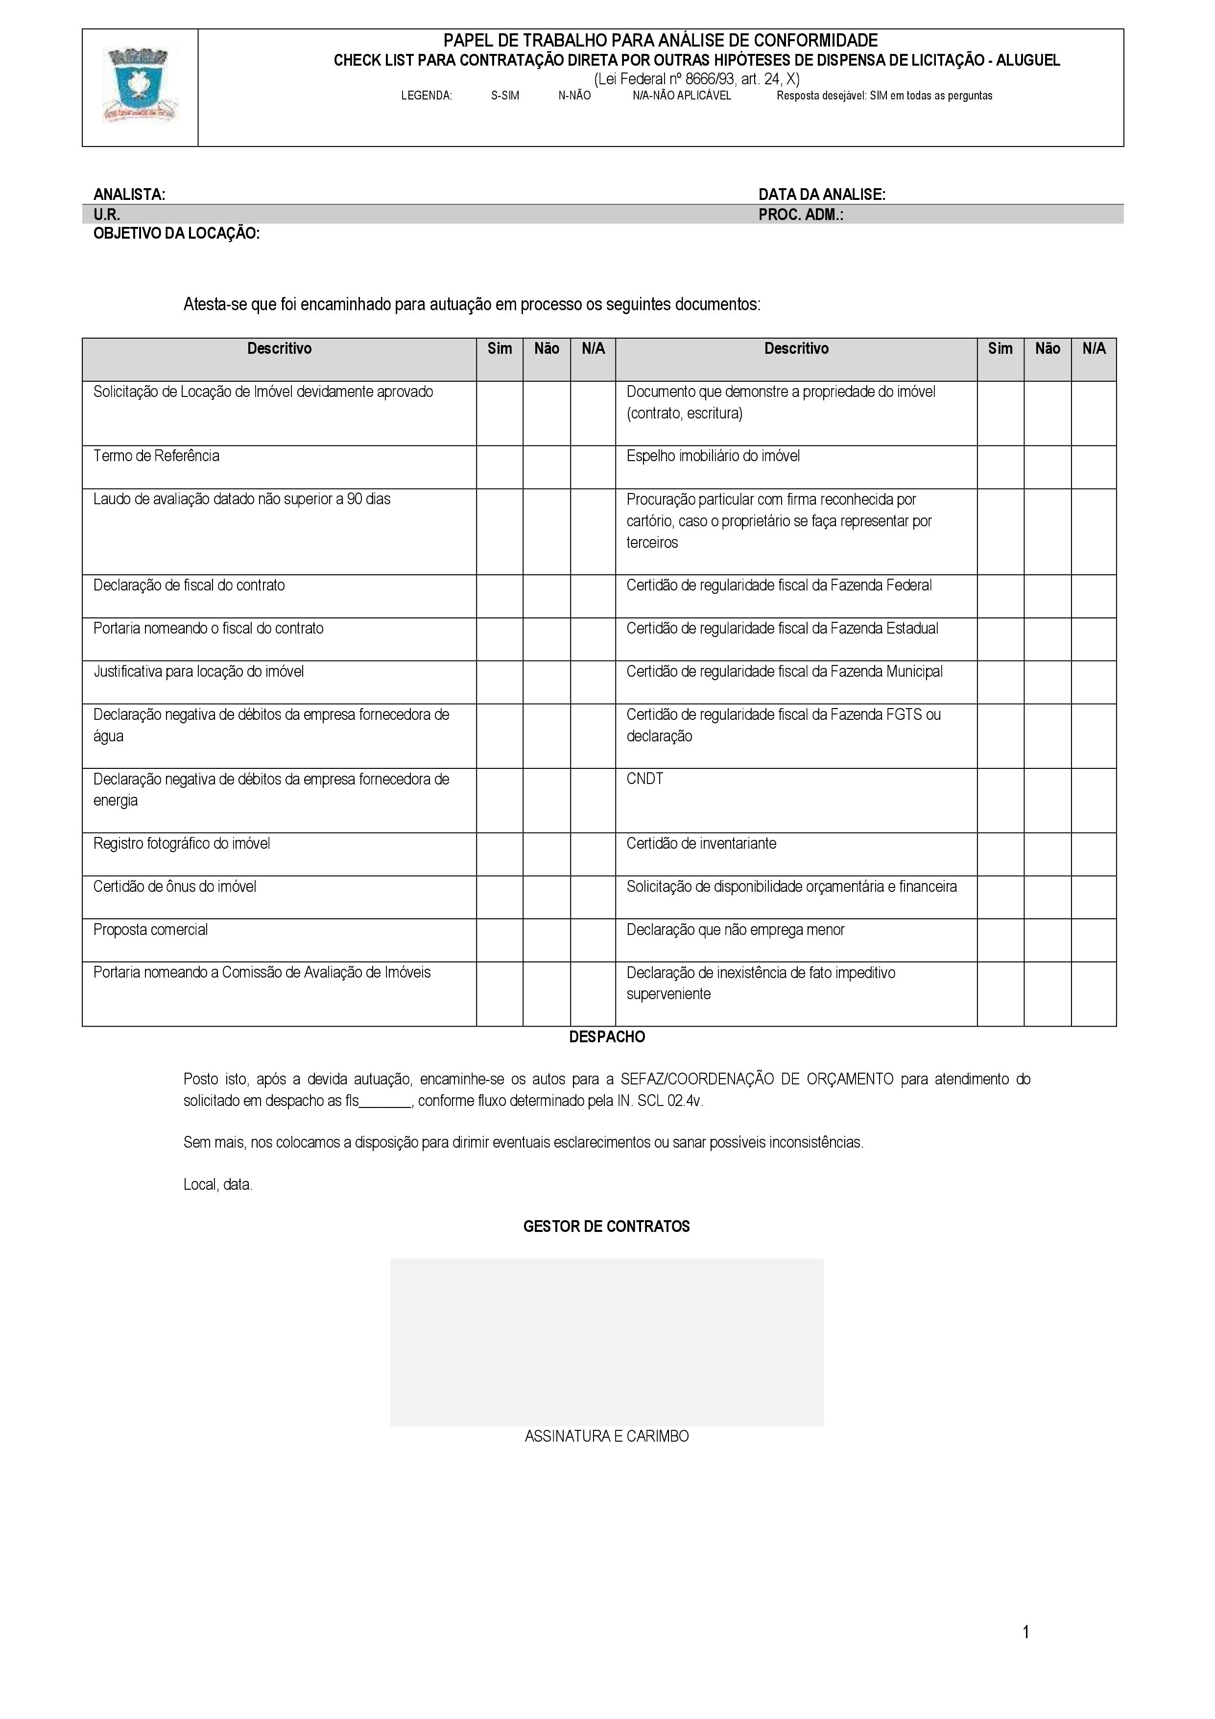

Anexo V – Checklist de Conformidade
